电大专科电算化会计形成性考核操作指导
01任务系统管理
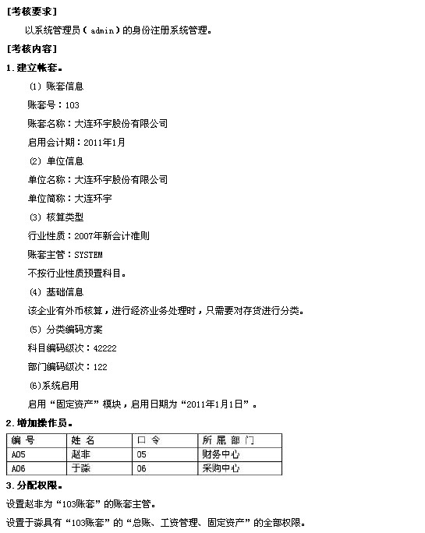
操作指导：
启动【系统管理】应用程序，点击“系统”菜单—“注册”命令，在出现的注册控制台对话框中输入用户名：admin，密码为空，单击“确定”。
1、建立套帐
（1）帐套信息：在“账套”菜单中点击“建立”弹出“创建帐套”对话框，输入账套号103、账套名称：“大连环宇股份有限公司”－修改 “启用会计期”为：2011年05月，点击“下一步”。
（2）单位信息：输入单位名称“大连环宇股份有限公司”、单位简称：“大连环宇”，下一步。
（3）核算类型：选择行业性质“2007年新会计准则”—选择账套主管“SYSTEM”—去掉“按行业性质预置科目”前面的勾，点“下一步”
（4）基础信息：勾选“存货是否分类”、“有无外币核算”前面的勾，点“下一步”，再点击“完成”，点击“是”。
（5）分类编码方案：输入科目编码级次42222－修改部门编码级次122，－确认—确认—确定—是。
（6）系统启用，选择“固定资产”模块，—选择日期“2011年1月1日”—确定—是——退出。

2.增加操作员。
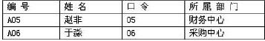
在菜单“权限”—“操作员”，点击“增加”－输入操作员编号A05、姓名“赵非”、口令“05”确认口令“05”、所属部门：“财务中心”—增加—输入操作员编号“A06”、姓名“于淼”、口令“05”，确认口令“05”，所属部门“采购中心”—增加—退出—退出

3.分配权限。


在菜单“权限”中选“权限”—选择操作员A05（赵非），勾选上方的“财套主管”，点击“是”。选择操作员A06（于淼），点击“增加”，—双击选择左边栏目“总账”、“工资管理”“固定资产”—确定，退出
关闭“系统管理”——交卷

电大专科电算化会计形成性考核操作指导
02任务包—基础设置

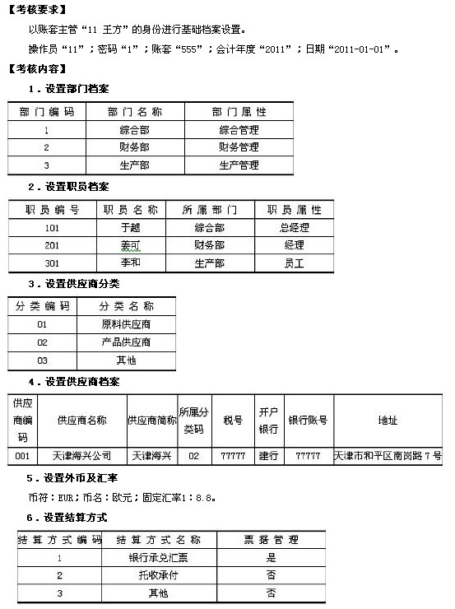
操作指导：
启动【财务】应用程序－输入用户名：11，密码：1——选择账套555，会计年度：2011，操作日期2011-01-01－确定。
- 设置部门档案
部门编码 | 部门名称 | 部门属性
1 | 综合部 | 综合管理
2 | 财务部 | 财务管理
3 | 生产部 | 生产管理

点击中部的“部门档案” 点－“增加”－输入部门编码“1”、部门名称“综合部”、部门属性“综合管理”－点“保存”－输入部门编码“2”、部门名称“财务部”、部门属性“财务管理”－点“保存”－输入部门编码“3”、部门名称“生产部”、部门属性“生产管理”－点“保存”－退出

- 设置职员档案
职员编号 | 职员名称 | 所属部门 | 职员属性
101 | 于越 | 综合部 | 总经理
201 | 姜可 | 财务部 | 经理
301 | 李和 | 生产部 | 员工

点击中部的“职员档案”－双击第一行第一个空格－输入职员编号、名称—双击选择所属部门—输入职员属性—按enter至出现新的一行－输入职员编号、名称—双击选择所属部门—输入职员属性—按enter至出现新的一行－输入职员编号、名称—双击选择所属部门—输入职员属性—按enter至出现新的一行—退出

- 设置供应商分类
分类编码 | 分类名称
01 | 原料供应商
02 | 产品供应商
03 | 其他

点击中部的“供应商分类”－点“增加”－输入类别编码、类别名称－保存—增加－输入类别编码、类别名称－保存－增加－输入类别编码、类别名称－保存—退出

- 设置供应商档案
供应商编码 | 供应商名称 | 供应商简称 | 所属分类码 | 税号 | 开户银行 | 银行账号 | 地址
001 | 天津海兴公司 | 天津海兴 | 02 | 77777 | 建行 | 77777 | 天津市和平区南岗路7号

点击“供应商档案”—选择所属分类码02—增加—在“供应商档案卡片”对话框中输入供应商编码001、供应商名称“天津海兴公司”、简称“天津海兴”、税号“77777”、开户银行“建行”、银行账号“77777”—在“联系”页面输入地址“天津市和平区南岗路7号”—保存—退出—退出

- 设置外币及汇率
币符：EUR；币名：欧元；固定汇率：1：8.8

点中部的“外币种类”—增加—输入币符“EUR”、币名“欧元”—点“确认”。
在2011.01的记帐汇率栏输入8.8，点 “增加”，退出。

- 设置结算方式
结算方式编码 | 结算方式名称 | 票据管理
1 | 银行承兑汇票 | 是
2 | 托收承付 | 否
3 | 其他 | 否

点中部的“结算方式”—增加－输入编号1、名称“银行承兑汇票”－勾选票据管理“√”—保存—增加－输入编号2、名称“托收承付”－保存—增加－输入编号3、名称“其他”－保存—退出——关闭“期初档案录入”窗口

退出“畅捷通”
交卷

电大专科电算化会计形成性考核操作指导
考核03总账初始设置

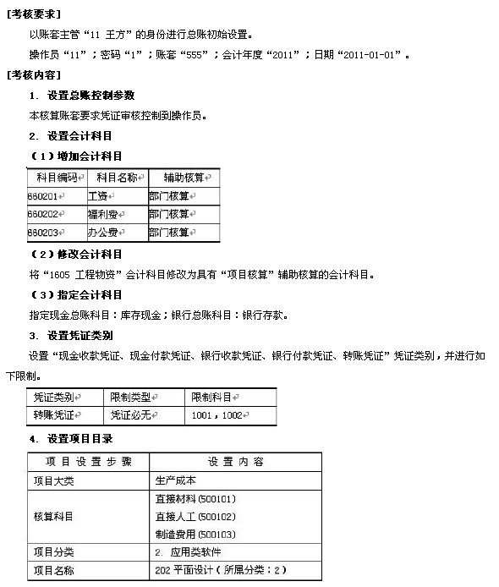
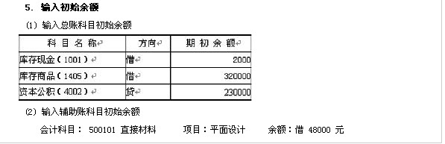
操作指导：
启动[财务]应用程序—输入用户名：11，密码：1—选择账套555，会计年度：2011，选择日期2011-01-01—确定
1. 设置总账控制参数
本核算账套要求凭证审核控制到操作员。

在菜单“总账”中选“设置”—“选项”—勾选“凭证审核控制到操作员”—确定—确定

2. 设置会计科目
（1）增加会计科目
科目编码 | 科目名称 | 辅助核算
660201 | 工资 | 部门核算
660202 | 福利费 | 部门核算
660203 | 办公费 | 部门核算

点击上部的“会计科目”—点“增加”—输入科目编码“660201”、科目中文名称“工资”—选择“部门核算”—确定。输入科目编码“660202”、科目中文名称“福利费”—选择“部门核算”—确定。输入科目编码“660203”、科目中文名称“办公费”—选择“部门核算”—确定，取消“会计科目-增加”窗口。

（2）修改会计科目
将“1605 工程物资”会计科目修改为具有“项目核算”辅助核算的会计科目。

在“会计科目”窗口—查找—输入1605—确认—点“修改”，再点“修改”，选择“项目核算”打钩—确定—返回

（3）指定会计科目
指定“库存现金”、“银行存款”会计科目。

在“会计科目”窗口-菜单“编辑”下选“指定科目”—选择左侧“现金总账科目”—选择1001库存现金—选择按钮“>”— 选择左侧“银行总账科目”—选择1002银行存款—选择按钮“>”—确定—退出

3. 设置凭证类别
设置“现金收款凭证、现金付款凭证、银行收款凭证、银行付款凭证、转账凭证”凭证类别，
并进行如下限制。
凭证类别 | 限制类型 | 限制科目
转账凭证 | 凭证必无 | 1001,1002

在上部点“凭证类别”弹出对话框—勾选“现金收款凭证、现金付款凭证、银行收款凭证、银行付款凭证、转账凭证”—确定—双击选择“转账凭证”行的“限制类型”所在栏目—选择“凭证必无”— 双击选择限制科目 —点击“放大镜“图标—资产—点击“资产”前面的“+”—选择“1001库存现金”—确定—点击“放大镜“图标—资产—点击“资产”前面的“+”—选择“1002银行存款”—确定—退出

4. 设置项目目录
项目设置步骤 | 设置内容
项目大类 | 生产成本
核算科目 | 直接材料（500101）  直接人工（500102）  制造费用（500103）
项目分类 | 2 应用类软件
项目名称 | 202 平面设计（所属分类：2）

点击上部的“项目”“设置”—“项目目录”—增加—输入新项目大类名称：“生产成本”—“下一步”—“下一步”—“完成”。
选择左侧“核算科目”—选择“500101直接材料”—选择“∨”—选择“500102直接人工”—选择“∨”—选择“500103制造费用”—选择“∨”—确定。
选择左侧“项目分类定义”—点“增加”—输入分类编码：2 、分类名称：应用类软件—点“确定”
选择左侧“项目目录”—点右下角的“维护”—点“增加”—输入项目编码：202、项目名称：平面设计、所属分类码：2—点“增加”—退出——退出

5. 输入初始余额
(1) 输入总账科目初始余额
科目名称 | 方向 | 期初余额
库存现金（1001） | 借 | 2000
库存商品（1405） | 借 | 320000
资本公积（4002） | 贷 | 230000

点击菜单“总账”—“设置”—“期初余额”，查找—输入1001—确认—输入期初余额2000—回车—查找—输入1405—确认—输入期初余20000—回车—输入4002—确认—输入期初余额230000—回车

(2) 输入辅助账科目初始余额
会计科目： 500101 直接材料 项目：平面设计 余额：借 48000 元

在“期初余额录入”窗口—查找—输入500101—确认。
双击“期初余额“栏弹出对话框—点“增加”—输入项目：平面设计—输入金额48000—退出

关闭“畅捷通”窗口
交卷

电大专科电算化会计形成性考核操作指导
考核04 总账日常处理

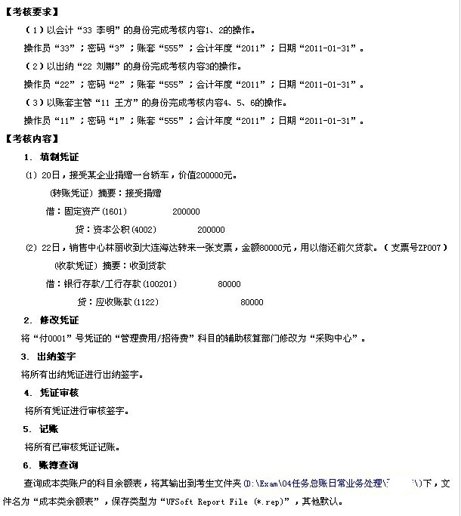
操作指导：
启动[财务]应用程序—输入用户名33、密码3、选择账套555、会计年度：2001，日期2011-01-31－确定
【考核内容】
1. 填制凭证

（1）点击左侧导航中的“总帐系统”—点中部的“填制凭证”—增加—点击左侧“放大镜”—选择“转帐凭证”—制单时间“2011.1.20”—在“摘要”栏输入“接受捐赠”—在科目名称栏输入编码“1601”—回车—输入借方金额“200000”点回车，在科目名称栏输入编码“4002”—回车—输入贷方金额“200000”点回车，点“保存”出现凭证已成功保存，点“确定”“退出”。
(2) 点中部的“填制凭证”，点“增加”—点击左侧“放大镜”—选择“收”字—修改时间“2011.1.22”—在“摘要”栏输入“收到货款”—在科目名称栏输入编码“100201”回车弹出辅助项—输入结算方式“201 支票”，票号“ZP007”，点“确定”，输入借方金额“80000”回车。在科目名称栏输入编码“1122”弹出辅助项对话框，选择客户“大连海达”，业务员“销售中心—林丽”，票号“ZP007”，输入贷方金额“80000”回车，点“保存”出现凭证已成功保存，点“确定”“退出”。

2. 修改凭证
在“填制凭证“窗口中—查询—选择“凭证类别”：付款凭证—输入凭证号0001至0001—确认—点击“管理费用/招待费“科目所在行—再双击“部门”经理办公室处弹出对话框，修改部门为“采购中心”—— 点“保存”出现凭证已成功保存，点“确定”“退出”。
3. 出纳签字
将所有出纳凭证进行出纳签字。

点“文件”菜单—重新注册—输入用户名22，密码2，选择账套555、日期2011-01-31－确定，
点菜单“总账”—“凭证”—“出纳签字”，再点“确认”，分别选择所有凭证，点“确定”—“签字”—退出—退出。

4. 凭证审核
将所有凭证进行审核签字。
菜单“文件”—“重新注册”—输入用户名11，密码1、选择账套555、日期2011-01-31——确定。
左侧导航栏中选“总账系统”，点中部“凭证审核”－确认—确定—审核—审核…………—退出—退出

5. 记账
将所有已审核凭证记账。
点击中部的“记帐”—点“全选”—点“下一步”—“下一步”—“记账”—“确认”—“确定”

6. 账簿查询

总账—账簿查询—余额表—在弹出的对话框中“科目类型”选择“成本”，点“确定”。点“输出”，在弹出的对话框中选择保存路径“D:\Exam\04任务总账日常业务处理\***”（***代表考生姓名），输入文件名：成本类余额表—保存类型：“UFSoft Report File(*.rep)”—保存—确定

退出—关闭“ 畅捷通T3”窗口
交卷

电大专科电算化会计形成性考核操作指导

05任务总账出纳管理
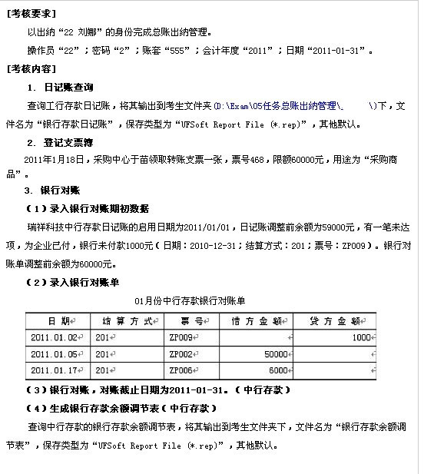
操作指导
系统登录
选择“启动[财务]应用程序”
输入用户名“22”，输入密码“2”，帐套“555”，会计年度“2011”，选择或输入登录日期“2011-01-31”，选择“确定”
1.日记账查询
选择“现金”菜单下“现金管理”下“日记账”中的“银行日记账”，点“确定”，在科目选框中选择“100201 工行存款”，点“输出”按钮，选择路径“D:\Exam\05任务总账出纳管理\***”（***代表考生姓名），输入文件名“银行存款日记账”，文件类型默认，选择“保存”，文件顺利保存，选择“确定”，选择“退出”
2.登记支票簿
选择“现金”菜单下“票据管理”中的“支票登记簿”，选择科目“工行存款（100201）”（本例默认，不需选择，所选银行科目从下面各题中查看，此为出题漏洞），选择“确定”，选择“增加”，输入或选择日期“2011.1.18”，选择领用部门“采购中心”，选择领用人“于苗”输入票号“468”，输入预计金额“60000”，双击输入用途“采购商品”，选择“保存”，选择“退出”。
3.银行对账
（1）输入银行对账期初数据
选择“现金”菜单下“设置”中的“银行期初录入”。科目选择“中行存款（100202）”，选择“确定”， 启用日期“2011.01.01，输入单位日记账调整前余额“59000”，输入银行对账单调整前余额“60000”，选择“日记帐期初未达项”，选择“增加”，输入或选择日期“2010.12.31”，选择结算方式“201 支票”，票号“ZP009”，输入贷方金额“1000”，选择“保存”，选择“退出”
（2）输入银行对账单
选择中部的“银行对账单录入”，选择科目“中行存款（100201）”，选择“确定”，选择“增加”，输入日期“2011.01.02”，双击选择结算方式“201”，输入票号“ZP009”，输入贷方金额“1000”，选择“增加”，输入日期“2011.01.05”，双击选择结算方式“201”，输入票号“ZP002”，输入借方金额“50000”，选择“增加”，输入日期“2011.01.17”，双击选择结算方式“201”，输入票号“ZP006”，输入贷方金额“6000”，选择“保存”，选择“退出”
（3）银行对账
选择中部的“银行对账”，选择科目“中行存款（100201）”，选择“确定”，选择“对账”，选择或输入截止日期“2011.01.31”，选择“确定”，选择“退出”。
（4）生成银行存款余额调节表
选择中部的“余额调节表”，双击“中行存款（100201）”一行，选择“输出”，确认保存路径为“D:\Exam\05任务总账出纳管理\***”，输入文件名“银行存款余额调节表”，文件类型默认，选择“保存”，再选择“确定”，退出，关闭银行存款余额调节表窗口
关闭畅捷通窗口
选择“交卷”进行交卷评分

电大专科电算化会计形成性考核操作指导
06任务 总账期末处理

【考核要求】
（1）以会计“33 李明”的身份完成转账定义及转账生成操作。
操作员“33”；密码“3”；账套“555”；会计年度“2011”；日期“2011-01-31”。
（2）以账套主管“11 王方”的身份完成凭证审核、记账、结账操作。
操作员“11”；密码“1”；账套“555”；会计年度“2011”；日期“2011-01-31”。
【考核内容】
1. 转账定义
(1) 自定义结转
瑞祥科技每月按短期借款期末余额的9%（年利率）计提每月应付利息。
转账序号：0001
说明：计提短期借款利息
凭证类别：转账凭证
转账分录：
借：财务费用(6603) JG()
贷：应付利息(2231) QM(2001,月,贷)*0.09/12
(2) 期间损益结转
将所有收入、费用类科目结转至“4103 本年利润”科目。
2. 转账生成、审核、记账
(1) 生成自定义结转凭证，并对其审核、记账。
(2) 生成期间损益结转凭证，并对其审核、记账。
3. 结账
对本账套2011年1月数据进行期末结账。

操作过程：
1.转账定义
选择“打开[总账]应用程序”
输入用户名“33”
输入密码“3”
选择或输入登录日期“2011-01-31”
选择“确定”
（1）自定义转账
选择“总账”菜单下“期末”下“转账定义”中的“自定义转账”
选择“增加”
输入转账序号“0001”
输入转账说明“计提短期借款利息”
选择凭证类别“转账凭证”
选择“确定”
输入借方科目编码“6603”
输入金额公式“jg()”
选择“增行”
输入贷方科目编码“2231”
选择方向“贷”
输入公式“qm(2001,月,贷)*0.09/12”
选择“保存”
选择“退出”
（2）期间损益结转
选择“总账”菜单下“期末”下“转账定义”中的“期间损益”
选择凭证类别“转账凭证”
选择本年利润科目“4103”（本例默认）
选择“确定”
2.转账生成、审核、记账
（1）生成自定义结账凭证，并对其审核、记账
生成自定义结转凭证
选择“总账”菜单下“期末”中的“转账生成”
选择“确定”
选择“保存”
选择“退出”
选择“取消”
凭证审核
选择“文件”菜单中的“重新注册”
输入用户名“11”
输入密码“1”
选择或输入登录日期“2011-01-31”
选择“确定”
选择左侧的“总账系统”
选择“审核凭证”
选择“确认”
双击打开凭证
选择“审核”（如有多张凭证则连续多次选择“审核”）
选择“退出”
选择“退出”
记账
选择“记账”
选择“全选”
选择“下一步”
选择“下一步”
选择“记账”
选择“确定”
（2）生成期间损益结转凭证，并对其审核、记账
生成期间损益结转凭证
选择“文件”菜单中的“重新注册”
输入用户名“33”
输入密码“3”
选择或输入登录日期“2011-01-31”
选择“确定”
选择“总账”菜单下“期末”中的“转账生成”
左侧选择“期间损益结转”
选择“全选”
选择“确定”
选择“保存”
选择“退出”
选择“取消”
凭证审核
选择“文件”菜单中的“重新注册”
输入用户名“11”
输入密码“1”
选择或输入登录日期“2011-01-31”
选择“确定”
选择左侧的“总账系统”
选择“审核凭证”
选择“确认”
双击打开凭证
选择“审核”（如有多张凭证则连续多次选择“审核”）
选择“退出”
选择“退出”
记账
选择“记账”
选择“全选”
选择“下一步”
选择“下一步”
选择“记账”
选择“确定”
3.结账
选择“总账”菜单下“期末”中的“结账”
选择“下一步”
选择“结账”
选择“下一步”
选择“结账”
关闭畅捷通窗口
选择“交卷”进行交卷评分

电大专科电算化会计形成性考核操作指导
07任务 财务报表系统

[考核要求]
以账套主管“11 王方”的身份完成财务报表编制。
操作员“11”；密码“1”；账套“555”；会计年度“2011”；日期“2011-01-31”。
[考核内容]
1. 自定义报表
(1) 打开考生文件夹（d:\Exam\07任务财务报表系统\姓名）下的“管理费用明细表1.rep”
(2) 报表格式设置
1）设置A1单元格为“楷体、14号字、加粗、水平垂直居中对齐”。
2）设置A1的行高为12毫米。
3）在B2单元格设置关键字“年、月”。
4）设置关键字“年”的偏移量为“-30”。
(3) 报表公式设置
B4=FS("660203",月,"借",,,"101")
B5=FS("660205",月,"借",,,"101")
C4=FS("660203",月,"借",,,"102")
C5=FS("660205",月,"借",,,"102")
B6=B4+B5
C6=C4+C5
(4) 报表数据处理（转到数据界面时选择“全表重算”）
请输入报表关键字“2011年1月”（重算第一页），生成当月管理费用明细表。
(5) 保存报表
将生成的管理费用明细表按原文件名保存。
2. 根据报表模板生成报表
(1) 新建报表，调用资产负债表模板（一般企业（2007新会计准则））。
(2) 录入关键字2011年1月31日，生成资产负债表。
(3) 将生成的资产负债表以“资产负债表.rep”保存在考生文件夹下。

操作过程：
1.自定义报表
选择“打开[报表]应用程序”
输入用户各“11”
输入密码“1”
修改操作日期“2011-01-31”
单击“确定”
（1）打开报表
选择左侧“财务报表”
系统提示演示版时选择“确定”
单击打开按钮
查找范围右端下拉列表选择d:\Exam\07任务财务报表系统\姓名,双击其中的“管理费用明细表1.rep”文件
（2）报表格式设置
单击报表左下角的“数值”使之转换为“格式”
1）单击A1单元格
选择“格式”菜单中的“单元属性”
选择“字符图案”选项卡
设置字体“楷体-GB2312”
设置字型“粗体”
设置字号“14”
选择“对齐”选项卡
设置水平方向“居中”
设置垂直方向“居中”
单击“确定”
2）选择“格式”菜单中的“行高”
在“行高（毫米）”后的输入框中输入“12”
单击“确认”
3）单击B2单元格
选择“数据”菜单下“关键字”中的“设置”
选择“年”
单击“确定”
再次选择“数据”菜单下“关键字”中的“设置”
选择“月”
单击“确定”
4）选择“数据”菜单下“关键字”菜单中的“偏移”
在“年”后输入“-30”
单击“确定”
（3）报表公式设置
单击B4单元格
选择“数据”菜单下“编辑公式”中的“单元公式”或按“＝”键
输入“FS("660203",月,"借",,,"101")”
公式中所有符号均为英文半角，下同
单击“确认”
单击B5单元格
选择“数据”菜单下“编辑公式”中的“单元公式”或按“＝”键
输入“FS("660205",月,"借",,,"101")”
单击“确认”
单击C4单元格
选择“数据”菜单下“编辑公式”中的“单元公式”或按“＝”键
输入“FS("660203",月,"借",,,"102")”
单击“确认”
单击C5单元格
选择“数据”菜单下“编辑公式”中的“单元公式”或按“＝”键
输入“FS("660205",月,"借",,,"102")”
单击“确认”
单击B6单元格
选择“数据”菜单下“编辑公式”中的“单元公式”或按“＝”键
输入“B4+B5”
单击“确认”
单击C6单元格
选择“数据”菜单下“编辑公式”中的“单元公式”或按“＝”键
输入“C4+C5”
单击“确认”

（4）报表数据处理
单击报表左下角的“格式”，使之转换为“数据”
系统提示“是否确定全表重算”时选择“确定”
选择“数据”菜单下“关键字”中的“录入”
在“月”后输入“1”
单击“确定”
系统提示“是否重算第1页”时选择“是”
（5）保存报表
单击“另存为”按钮
选择“文件”菜单中的“关闭”
2.根据报表模板生成报表
（1）新建报表
选择“文件”菜单中的“新建”
在“模板分类”列表中选择“一般企业（2007新会计准则）”
双击右侧的“资产负债表”
（2）录入关键字
单击报表左下角的“格式”使之转换为“数据”
选择“数据”菜单下“关键字”中的“录入”
修改月为“1”，日为“31”
单击“确定”
系统提示“是否重算第1页”时选择“是”
（3）保存报表
单击“另存为”按钮,保存路径为d:\Exam\07任务财务报表系统\姓名，
将文件名修改为“资产负债表”，保存类型默认。
单击“保存”
关闭报表系统窗口

关闭畅捷通窗口
选择“交卷”进行交卷评分
电算化会计形成性考核操作指导
09任务 工资业务处理

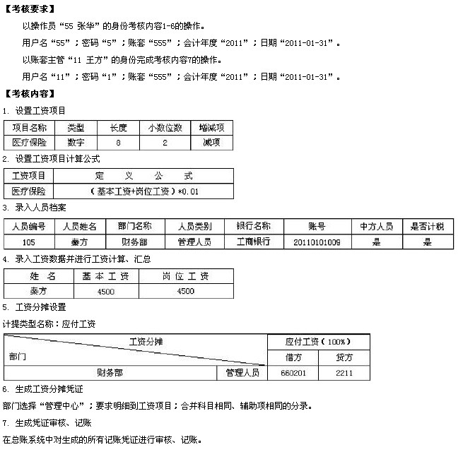
操作过程：
系统登录
选择“启动[财务]应用程序”，输入用户各“55”，输入密码“5”，选择帐套“555”，会计年度“2011”，修改操作日期“2011-01-31”
单击“确定”
1.设置工资项目
单击选择左侧的“工资管理”，单击上部导航栏的“工资项目”，在“工资项目设置”对话框中单击“增加”按钮，输入项目名称“医疗保险”，双击类别区域后下拉菜单选择类别“数字”，设置长度8（默认不需设置），双击后单击两次向上调节按钮设置小数位数“2”，双击后选择增减项“减项”
2.设置工资项目计算公式
选择“工资项目设置”上部“公式设置”标签，在“工资项目”栏下选择“增加”，在下拉列表中选择工资项目“医疗保险”，再在右侧“医疗保险公式定义”处输入“(基本工资+岗位工资)*0.01”（所有符号均为英文半角），单击“公式确认”，再单击“确认”
3.录入人员档案
单击上部导航栏右端的“人员档案”，再单击 “”按钮，弹出“人员档案”对话框，输入人员编号“105”，输入人员姓名“秦方”，选择部门名称“财务部”，选择人员类别“管理人员”，选择右侧银行名称“工商银行”，输入银行账号“20110101009”，勾选“属性”中的“中方人员”和“计税”（默认不用设置），单击“确认”，单击“取消”以关闭人员档案增加对话框，单击“”按钮退出人员档案设置窗口
4.录入工资数据并进行工资计算、汇总
单击中部的“工资变动”，录入秦方的基本工资4500并回车，录入辛晨的岗位工资4500并回车，单击工具栏中的按钮分别进行“重新计算”和“汇总”，单击“” 按钮退出。
5.工资分摊设置
单击中部的“工资分摊”，单击“工资分摊”对话框下方的“工资分摊设置”，单击“增加”，输入计提类型名称“应付工资”，单击“下一步”，双击“部门名称”栏，选择部门名称“财务部”，选择“确定”，选择人员类别“管理人员，输入借方科目“660201”，输入贷方科目“2211”，单击“完成”，单击“返回”。
6.生成工资分摊凭证
在“工资公摊”对话框中，勾选计提费用类型“应付工资”，单击选择核算部门为“管理中心”，勾选“明细到工资项目”，单击“确定”，再勾选上方的“合并科目相同 辅助科目相同的科目”，单击“制单”按钮，双击凭证类别“收字”的“收”处，双击选择“转账凭证”，单击“保存”按钮看到已生成，单击“退出”按钮退出凭证生成对话框。
单击“退出”按钮退出工资分摊明细窗口
关闭畅捷通窗口
选择“交卷”进行交卷评分
7、生成凭证审核、记帐
单击文件菜单下的重新注册，输入用户各“11”，输入密码“1”，选择帐套“555”，会计年度“2011”，修改操作日期“2011-01-31”
单击“确定”
选择左侧导航栏的“总帐系统”，再单击中部的“审核凭证”，在“凭证审核”对话框中直接点“确认”，在弹出的对话框中单击“确定”“审核”，再单击“退出”，再单击“退出”按钮。
单击中部的“记账”，点“下一步”，再点“下一步”，点“记账”，点“确认”，点“确定”。

关闭畅捷通窗口
选择“交卷”进行交卷评分

电大专科电算化会计形成性考核操作指导
10任务 固定资产业务处理

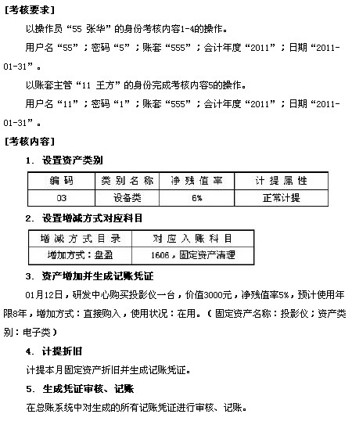

操作过程：
系统登录
选择“启动[财务]应用程序”，输入用户各“55”，输入密码“5”，选择帐套“555”，会计年度“2011”，修改操作日期“2011-01-31”
单击“确定”
1.设置资产类别
单击选定左侧的“固定资产”，单击上部导航栏的“资产类别”，单击“增加”按钮，默认类别编码“03”，输入类别名称“设备类”，输入净残值率“6”（百分比默认），单击“保存”按钮，单击“退出”按钮，出现“是否保存数据”对话框时选择“否”。
2.设置增减方式对应科目
单击上部导航栏的“增减方式”，单击左侧“增减方式目录表”中“1 增加方式”前的“+”以展开目录，单击“104 盘盈”，单击“修改”按钮，输入对应入账科目“1606”，单击“保存”按钮，单击“退出”按钮
3.资产增加并生成记账凭证
单击选择中部的“资产增加”，单击“02 电子类”，单击“确认”，输入固定资产名称“投影仪”，单击“部门名称”后的虚线部分，单击随后出现的“部门名称”按钮，单击“4 研发中心”，单击“确认”。 单击“增加方式”后的虚线部分，单击随后出现的“增加方式”按钮，单击“101 直接购入”，单击“确认”，单击“使用状况”后的虚线部分，单击随后出现的“使用状况”按钮，单击“1001 在用”，单击“确认”。修改使用年限“8年0月”。修改使用日期为“2011-01-12”，输入原值“3000”，净残值率“5%”，单击“保存”按钮，单击随后出现的“填制凭证”中的“保存”，单击“退出”按钮退出填制凭证窗口，单击“数据成功保存”下的“确定”，单击“退出”按钮，在屏幕提示“是否保存数据”时选择“否”。
4.计提折旧
单击中部的“计提本月折旧”，在“本操作将计提本月折旧，并花费一定时间，是否要继续”提示框中选择“是”，在“是否要查看折旧清单”提示框出现时选择“是”，单击“退出”按钮，在“折旧分配表”窗口中选择“凭证”，在“填制凭证”窗口中单击凭证类别的“收”字，双击选择“转账凭证”，单击“保存”按钮，单击“退出”按钮退出填制凭证窗口，单击“退出”按钮退出折旧分配表窗口，在“计提折旧完成”提示框出现时单击“确定”。
5、生成凭证审核、记帐
单击文件菜单下的重新注册，输入用户各“11”，输入密码“1”，选择帐套“555”，会计年度“2011”，修改操作日期“2011-01-31”
单击“确定”
选择左侧导航栏的“总帐系统”，再单击中部的“审核凭证”，在“凭证审核”对话框中直接点“确认”，在弹出的对话框中单击“确定”“审核”，再单击“退出”，再单击“退出”按钮。
单击中部的“记账”，点“下一步”，再点“下一步”，点“记账”，点“确认”，点“确定”。

关闭畅捷通窗口
选择“交卷”进行交卷评分

电算化会计形成性考核操作指导
11任务 采购与应付业务处理
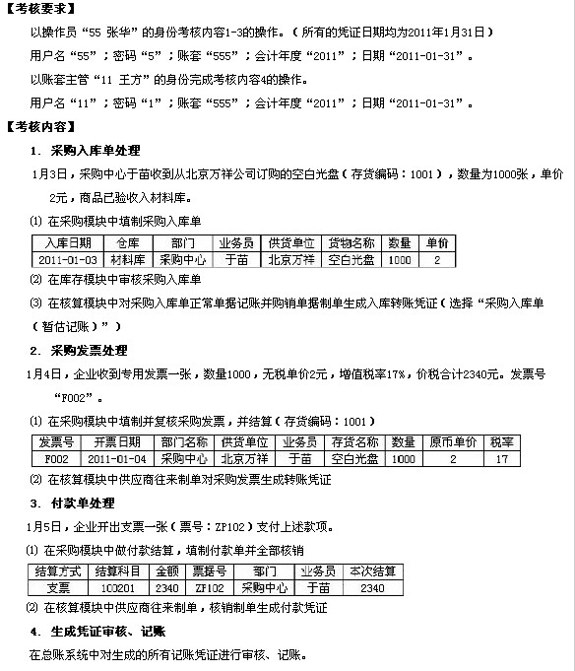
系统登录
选择“启动[财务]应用程序”，输入用户各“55”，输入密码“5”，选择帐套“555”，会计年度“2011”，修改操作日期“2011-01-31”
单击“确定”
1.采购入库单处理
单击选定左侧的“采购管理”
（1）填制采购入库单，单击中部的“采购入库单”，单击“增加”按钮，修改入库日期“2011-01-03”，选择仓库名称“1 材料库”，选择部门“3 采购中心”，选择业务员“于苗”，选择供应单位“001 北京万祥公司”，在“存货编码”中选择“1001 空白光盘”，修改数量“1000”，输入单价“2”，单击“保存”按钮，单击“退出”按钮退出采购入库单填制窗口。
（2）审核采购入库单。单击左侧的“库存管理”，单击中部的“采购入库单审核”，单击“审核”按钮进行审核，单击“退出”按钮退出入库单审核窗口
（3）采购入库单记账并购销单据生成入库转账凭证。
单击左侧的“核算管理”，单击中部的“正常单据记账”，单击“确定”按钮，在采购入库单所在行单击，使“选择”栏下方出现“√”，单击“记账”按钮进行记账，单击“退出”按钮退出正常票据记账窗口。
单击中部的“购销单据制单”，单击工具栏中的“选择”按钮，勾选“01 采购入库单（暂估记账）”，单击“确认”，在“选择单据”窗口工具栏中单击“全选”按钮，单击“确定”按钮，在“生成凭证”窗口中选择凭证类别“转账凭证”，单击“生成”按钮，单击填制凭证窗口中的“保存”按钮，单击“退出”按钮退出凭证填制，单击“退出”按钮退出生成凭证窗口。
2.采购发票处理
（1）填制、复核采购发票并结算
单击左侧的“采购管理”，单击中部的“采购发票”，单击“增加”按钮，输入发票号“F002”，修改开票日期“2011-01-04”，选择部门名称“3 采购中心”，选择供货单位“北京万祥公司”，选择业务员“于苗”，选择存货编码“1001 空白光盘”，输入数量“1000”，原币单价“2”，单击“保存”按钮，单击“复核”按钮，系统提示“复核将发票登记应付账款，请在往来账中查询该数据。是否只处理当前张？”时选择“是”出现红字“已审核”。单击“结算”按钮，单击“确认”，系统提示“结算模式［入库单和发票］状态：全部成功，共处理了[1]张单据”时单击“确定”，出现红字“已结算”。单击“退出”按钮。
（2）对采购单发票生成转账凭证
单击左侧的“核算管理”，单击右侧的“供应商往来制单”，勾选“发票制单”（默认不需操作），单击“确认”，选择凭证类别“转账凭证”，双击选择要单的单据（选择标志处会显示“1”），单击“制单”按钮，在填制凭证窗口单击“保存”按钮保存凭证，单击“退出”按钮退出填制凭证窗口，单击“退出”按钮退出供应商往来制单窗口。
3.付款单处理
（1）付款结算
单击左侧的“采购管理”，单击中部的“付款结算”，选择供应商“北京万祥公司”，单击“增加”按钮，调整日期为“2011-01-05”，选择结算方式“201 支票”，输入结算科目“100201”（默认不需输入），输入金额“2340”，输入票据号“ZP102”，选择部门“3 采购中心”，选择业务员“302 于苗”，单击“保存”按钮，单击“核销”按钮，在表格最右边“本次结算”栏输入“2340”，单击“保存”按钮，单击“退出”按钮。
（2）在核算模块中供应商往来制单，核销制单生成付款凭证
单击左侧的“核算管理”，单击右侧的“供应商往来制单”，勾选“核算制单”，单击“确认”，凭证类别选择为“付款凭证”，双击选择单据，使选择标志栏出现“1”，单击“制单”按钮，在填制凭证窗口单击“保存”按钮，出现已生成。在填制凭证窗口单击“退出”按钮，在供应商往来制单窗口单击“退出”按钮
5、生成凭证审核、记帐
单击文件菜单下的重新注册，输入用户各“11”，输入密码“1”，选择帐套“555”，会计年度“2011”，修改操作日期“2011-01-31”
单击“确定”
选择左侧导航栏的“总帐系统”，再单击中部的“审核凭证”，在“凭证审核”对话框中直接点“确认”，在弹出的对话框中单击“确定”“审核”，再单击“退出”，再单击“退出”按钮。
单击中部的“记账”，点“下一步”，再点“下一步”，点“记账”，点“确认”，点“确定”。

关闭畅捷通窗口
选择“交卷”进行交卷评分

电大《电算化会计》形成性考核无纸化
12任务销售与应收业务处理

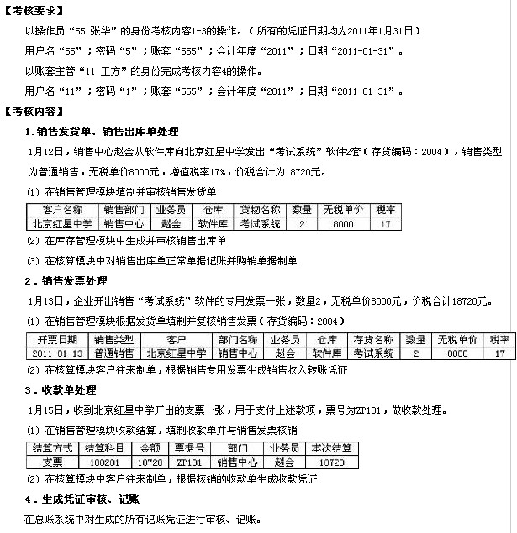

具体操作指导
系统登录
选择“启动[财务]应用程序” 输入用户各“55” 输入密码“5” ，帐套“555”，会计年度“2011”修改操作日期“2011-01-31” 单击“确定”
1.销售发货单、销售出库单处理
单击选定左侧的“销售管理”
（1）填制发货单
单击中部的“发货单” 单击“增加”按钮 ，修改入库日期“2011-01-12” ，销售类型选择“00 普通销售”， 选择供应单位“北京红星中学” 选择部门“销售中心” 选择业务员“赵会”；在表格中选择仓库名称“软件库” ，在“存货编码”中选择“2004 考试系统” ，修改数量“2” 。无税单价“8000”，税率17%。 单击“保存”按钮
单击“审核”按钮进行审核 单击“是”按钮进行审核 ，单击“确定”，单击“退出”按钮退出发货单填制窗口。
（2）审核销售出库单
单击左侧的“库存管理” ，单击中部的“销售出库单生成和审核” 单击“生成”按钮进行审核 ，在“请选择”处选择“全部”按钮进行选择， 单击全选按钮“选择”前面打勾， 单击“确认”按钮、 再单击“审核”按钮进行审核， 单击“退出”按钮退出审核窗口
（3）在核算模块中对销售出库单正常单据记账并购销单据制单
单击左侧的“核算管理” 单击中部的“正常单据记账” 单击“确定”按钮 ，在销售出库单所在行单击，使“选择”栏下方出现“√” 单击“记账”按钮进行记账 ，单击“退出”按钮退出正常票据记账窗口。
单击中部的“购销单据制单” ，单击“选择”按钮， 勾选“32 销售出库库单” ，单击“确认” ，选择凭证类别“转账凭证” ，双击选择要单的单据（选择标志处会显示“1”）， 单击“确定”按钮 ，在“生成凭证”窗口中选择凭证类别“转账凭证” 单击“生成”按钮 ，单击填制凭证窗口中的“保存”按钮，出现已生成， 单击“退出”按钮退出凭证填制 单击“退出”按钮退出生成凭证窗口。
2.销售发票处理
（1）填制、复核销售发票并制单
单击左侧的“销售管理” 单击中部的“销售发票” ，单击“增加”按钮旁边的小三角，选择“专用发票” ，修改开票日期“2011-01-13”，销售类型“普通销售” ，选择部门名称“销售中心” ，选择业务员“赵会”，选择客户名称“北京红星中学” 。在表格中选择仓库“软件库” 选择存货编码“2004 考试系统”， 修改数量“2” ，无税单价“8000”，税率17%。价税合计“18720.00” 单击“保存”按钮 单击“复核”按钮 。系统提示“复核将发票登记应付账款，请在往来账中查询该数据。是否只处理当前张？”时选择“是” 单击“结算”按钮 单击“确认” ，系统提示“是否只处理当前张”时单击“确定” 。单据复核成功“确定” 单击“退出”按钮退出窗口。
（2）在核算模块客户往来制单，根据销售专用发票生成销售收入转账凭证
单击左侧的“核算管理” 单击右侧的“客户往来制单” 勾选“发票制单”（默认不需操作） 单击“确认” ，选择凭证类别“转账凭证” ，双击选择要单的单据（选择标志处会显示“1”）， 单击“制单”按钮，在填制凭证窗口单击“保存”按钮保存凭证，出现已生成，单击“退出”按钮退出填制凭证窗口， 单击“退出”按钮退出客户往来制单窗口。
3.收款单处理
（1）收款处理
单击左侧的“销售管理”
单击中部的“收款结算” 选择客户“北京红星中学” 单击“增加”按钮，修改日期（2011-01-15） 选择结算方式“201 支票” ，输入结算科目“100201”（默认不需输入）， 输入金额“18720” ，输入票据号“ZP101” ，选择部门“销售中心”， 选择业务员“赵会” ，单击“保存”按钮， 单击“核销”按钮 ，在表格本次结算栏输入“18720” 单击“保存”按钮， 单击“退出”按钮 。
（2）在核算模块中客户往来制单，根据核销的收款单生成收款凭证
单击左侧的“核算管理” 单击右侧的“客户往来制单” 勾选“核算制单” 单击“确认” ，选择凭证类别为“收款凭证” ，双击选择单据，使选择标志栏出现“1” 单击“制单”按钮 ，在填制凭证窗口单击“保存”按钮，出现已生成，在填制凭证窗口单击“退出”按钮，在客户往来制单窗口单击“退出”按钮。
4、对生成凭证审核、记账
以“11”身份重新注册 单击“总账系统”按钮

单击“审核凭证”按钮 全部“确认” 单击“确定”按钮 单击“审核”按钮 全部审核完“退出”
单击“记账”按钮进行记账处理。
“全选”“下一步”“下一步”“记账”“确认” “记账完毕”“确认”

关闭畅捷通窗口
选择“交卷”进行交卷评分 保存成绩

